Консультация для родителей

«Опытно - экспериментальная деятельность детей дома»
В каждом ребенке заложено стремление познавать окружающий мир. Дети каждый день стараются узнать что-то новое, и у них всегда много вопросов. Им можно объяснять некоторые явления, а можно наглядно показать, как работает та или иная вещь, тот или иной феномен. Отличный инструмент для этого – опыты и эксперименты.
Опыты помогают развивать речь, мышление, логику, творчество ребенка, наглядно показывать связи между живым и неживым в природе.
В связи с этим особый интерес представляет изучение детского экспериментирования.
Детское экспериментирование — средство интеллектуального развития дошкольников. Ребенок – дошкольник сам по себе уже является исследователем, проявляя живой интерес к различного рода исследовательской деятельности, в частности – к экспериментированию. В процессе экспериментирования дошкольник получает возможность удовлетворить присущую ему любознательность, найти ответ на множество интересующих вопросов: Почему? Зачем? Как? Что будет если? почувствовать себя учёным, исследователем, первооткрывателем.
Детское экспериментирование – это один из ведущих видов деятельности дошкольника.
Большой интерес возникает у детей к познанию окружающего, когда они сами могут обнаружить и понять новые свойства предметов, их сходство и различия, значения предметов для повседневной жизни. Необходимо предоставлять детям возможности приобретать знания самостоятельно.
Дома можно организовать несложные опыты и эксперименты.
Для этого не требуется больших усилий, только желание, немного фантазии и конечно, некоторые научные знания.
любое место в квартире может стать метом для эксперимента.
Например, ванная комната. Во время мытья ребёнок может узнать много интересного о свойствах воды, мыла, о растворимости веществ. Например: Что быстрее растворится: морская соль, пена для ванны, хвойный экстракт, кусочки мыла и т.п. Разрешите ребенку играть с пустыми баночками, флакончиками, мыльницами. Поинтересуйтесь, куда больше воды поместится? Куда вода легче набирается? Сколько, по-твоему, воды нужно набрать, чтобы флакончик утонул?
Другой пример - кухня – это место, где ребёнок часто мешает маме, когда она готовит еду. Если у вас двое или трое детей, можно устроить соревнования между юными физиками. Поставьте на стол несколько одинаковых ёмкостей, и предложите детям растворять в воде различные продукты (крупы, муку, соль, сахар). Поинтересуйтесь у детей, что стало с продуктами и почему? Пусть дети сами ответят на эти вопросы. Важно только, чтобы вопросы ребёнка не оставались без ответа. Если вы не знаете точного (научного) ответа, необходимо обратится к справочной литературе, и постараться объяснить результат доступным для него языком.

Эксперимент можно провести во время любой деятельности:
- Уборка комнаты – Как ты считаешь, с чего надо начать? Что для этого нужно? Что ты сможешь сделать сам? В чем тебе понадобится помощь?
Подобная ситуация развивает наблюдательность, умение планировать и подбирать необходимый материал для труда, рассчитывать свои силы.
- Поливка цветов – Всем ли растениям необходим одинаковый полив? Почему? Какие растения нужно обрызгивать? Какие нет? Зачем рыхлить землю?
- Ремонт в комнате – Какого цвета обои ты бы хотел видеть? Почему? Где лучше повесить твои рисунки? Где удобнее поставить твой столик?
Это поможет ребенку научиться высказывать свои суждения, фантазировать, аргументировать свою точку зрения.
-Ребёнок рисует (него кончилась зелёная краска)- Что будет, если смешать синюю и желтую краску?
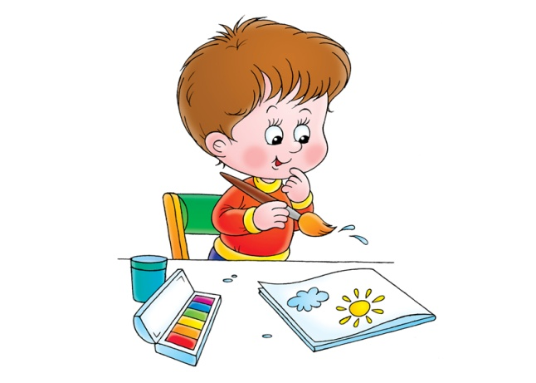
Путём проб и ошибок ребёнок найдёт верное решение. Родителям следует выслушать все предположения ребенка, при этом необходимо учитывать каждое предположение, его верность, точность, логичность. Если ребенок затрудняется выказать способы решения задачи, можно предложить самим.
Чем больше вы с малышом будите экспериментировать, тем быстрее он познает окружающий его мир, и в дальнейшем будет активно проявлять познавательный интерес.

Несколько советов для родителей по развитию поисково-исследовательской активности детей:

- Не следует отмахиваться от желаний ребенка, даже если они вам кажутся импульсивными, ведь в основе их может лежать важнейшее качество ребенка - любознательность.

- Нельзя отказываться от совместных игр и действий с ребенком, ведь он не может развиваться в обстановке безучастности к нему взрослых.

- Сиюминутные запреты без объяснений сковывают активность и самостоятельность ребенка. Если у вас возникает необходимость что-то запретить, то обязательно объясните, почему вы это запрещаете и помогите определить, что можно и как можно.

- Не следует постоянно указывать на ошибки и недостатки деятельности ребенка. Осознание своей неуспешности приводит к потере всякого интереса к этому виду деятельности.

- Предоставляйте ребенку возможность действовать с разными предметами и материалами. Поощряйте экспериментирование с ними.

- С раннего детства побуждайте малыша доводить начатое дело до конца; эмоционально оценивайте его волевые усилия и активность. Ваша положительная оценка для него важнее всего.

Успехов Вам поисково-исследовательской деятельности.

